

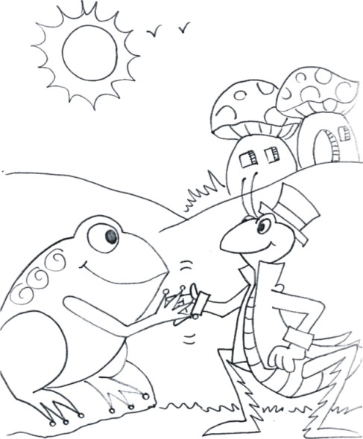

Responsabilidade: Grupo Espírita Seara do Mestre
www.searadomestre.com.br/evangelizacao

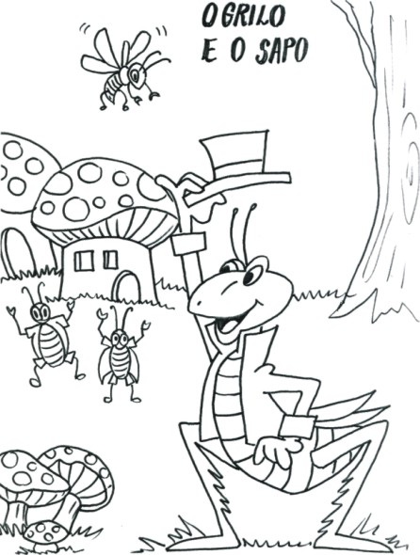

O grilo Antenor era um cara legal. Ele era conhecido por muitos animais, pois costumava fazer longos passeios noturnos pela Floresta Azul a fim de conhecer outros animais e fazer novas amizades.
A Floresta Azul era um lugar lindo, cheio de belas flores, árvores e todo tipo de alimento: plantas, frutas e um lago lindo, onde era possível beber água limpa. Antenor, o grilo, morava a beira deste lago, em uma bela casinha construída por ele. Ele tinha muitos vizinhos, que também moravam perto do lago e que eram seus amigos.

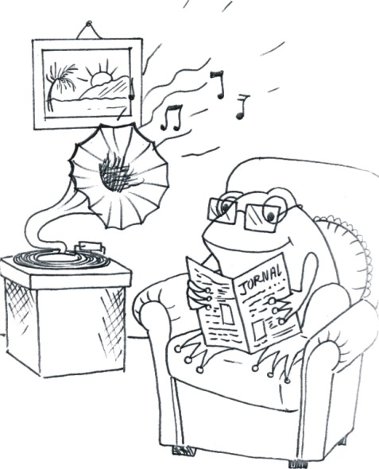

Perto do lago, porém no lado oposto, morava o sapo Valdemar, um cara muito trabalhador e que gostava de ficar em casa, lendo e escutando música.

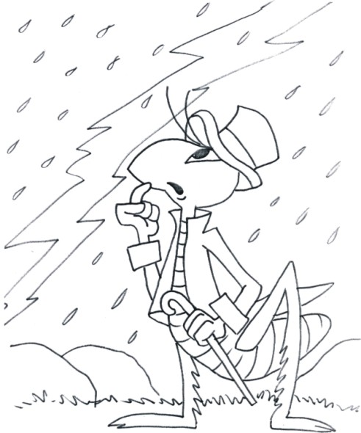

Uma noite, Antenor decidiu passear para um lado onde nunca havia ido. Ele tinha ouvido falar que para o lado leste da Floresta Azul morava um pássaro chamado Janjão, que sabia prever com exatidão quando ia chover. E ele adorava saber a previsão do tempo!
Tudo ia bem no passeio de Antenor. De repente, porém, a lua desapareceu e tudo ficou muito escuro. Antenor, que não tinha medo do escuro, continuou seu passeio. Foi então que ele sentiu uma coisa estranha nos seus pés... A terra estava diferente...

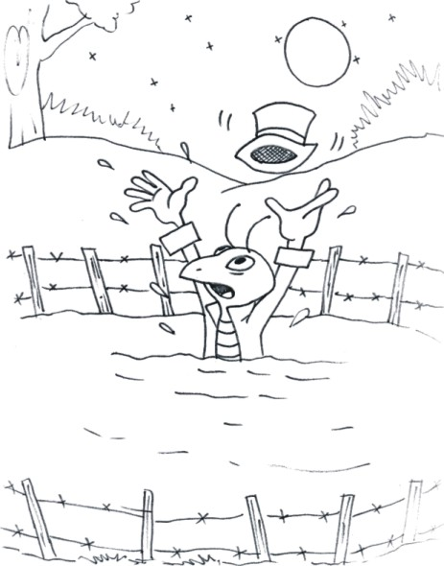

- Socorro! - gritou Antenor. Socorro!

Ele tinha caído em um pântano. Pântano é um lugar onde a terra é úmida e os animais podem afundar até morrer sufocados. O pântano era cercado por arame farpado, mas como estava muito escuro Antenor não viu o perigo.

Naquele momento de dificuldade, Antenor ainda conseguiu forças para fazer uma prece para seu anjo da guarda. E continuou a gritar:

- Socorro! Estou afundando!

Que final trágico para Antenor! Ele estava apavorado. Foi quando ouviu:

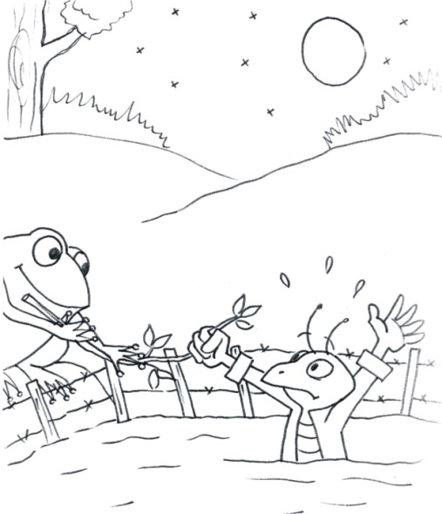

- Onde você está?
- Aqui - gritou de volta o grilo. Quem seria? - pensou Antenor.
Era Valdemar, o sapo, que passava por ali. Ele estava indo buscar um livro emprestado na casa de Diógenes, um sapo amigo seu que morava no lado leste da Floresta Azul.
Valdemar viu então o grilo e sem chegar muito perto, para não cair no pântano também, pegou uma varinha e estendeu até o grilo.

Antenor segurou firme e Valdemar puxou o grilo para fora do pântano.
O grilo agradeceu muito a ajuda. Valdemar tinha salvado a sua vida!
Logo os dois se apresentaram e ficaram amigos.
Naquela noite, foram juntos até a casa do pássaro Janjão e ficaram sabendo muitas coisas sobre previsão do tempo. No caminho de volta, pegaram o livro emprestado com Diógenes, o amigo de Valdemar.
Conversando, descobriram que ambos gostavam muito de música. Antenor emprestou seus CDs de música para Valdemar, que ficou muito contente. Eles estão até pensando em formar uma dupla para cantar na Festa da Primavera.
E pensar que essa amizade começou quando Valdemar resolveu ajudar alguém, mesmo sem saber quem era. Mas o sapo já sabia que ajudar o próximo faz bem a quem é ajudado e também a quem ajuda.

História: Claudia Schmidt
Desenhos: Sherazade Gomes

